
奈

良
革
新
懇
全国革新懇ニュース467号（奈良版）
《発行》平和・民主・革新をめざす全国の会
〒151-0051 東京都渋谷区千駄ヶ谷1-7-8
千駄ヶ谷尾澤ビル１階

平和・民主・革新の日本をめざす奈良の会（奈良革新懇）
〒630-8213 奈良市登大路５-５ 奈良県教育会館内
【携帯】080-4243-6370 【E-mail】tukasa55122000@yahoo.co.jp

2025年 3月号
218号

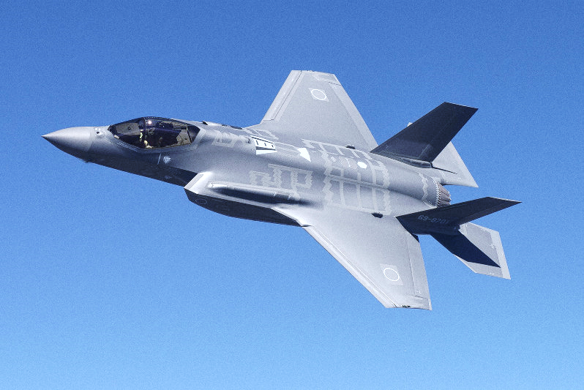
F35A戦闘機
１機あたり
購入費と維持費合わせて
462億円
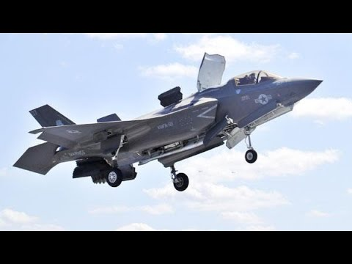
F35B戦闘機
１機あたり
購入費と維持費合わせて
723億円
防衛省は将来的にＦ３５Ａ・Ｂを
合わせて １４７機を導入する方針
2025年度予算案では（機体の購入費だけで）
8機で計
1,387億円
2025年度予算案では（機体の購入費だけで）
3機で
計665億円
史上最も高額な戦闘機
不良次々に発覚

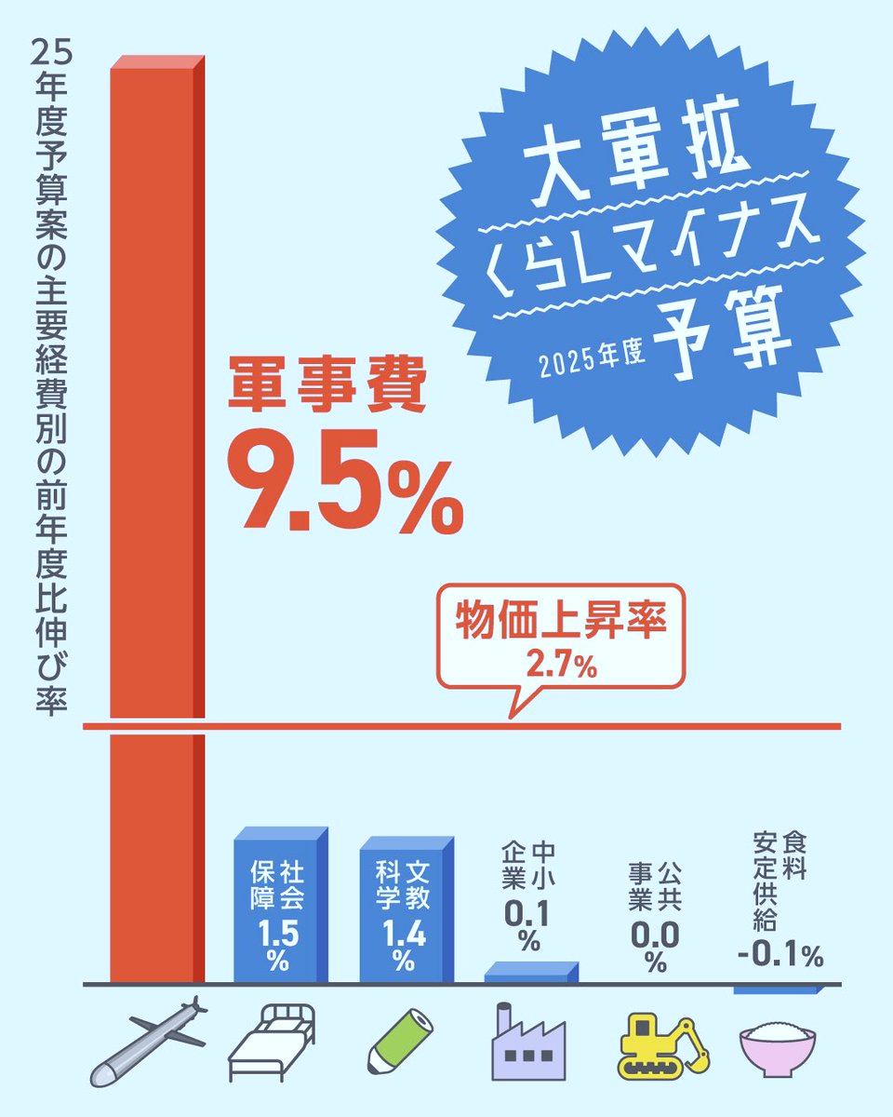
軍事費
9.5％増
社会
保障
文教
科学
中小企業
公共事業
食料安定供給
1.5％
1.4％
0.1％
0.0％
-0.1％

物価上昇率
2.7％
２０２５年度予算案の主要経費別の
前年度比伸び率
突出した

軍事費の伸び
暮らしはマイナス

2025年度

予算

戦争想定した大軍拡予算
くらし関連予算は軒並み実質マイナス
日本はＦ３５の最大の輸入国

ローン返済が５割超

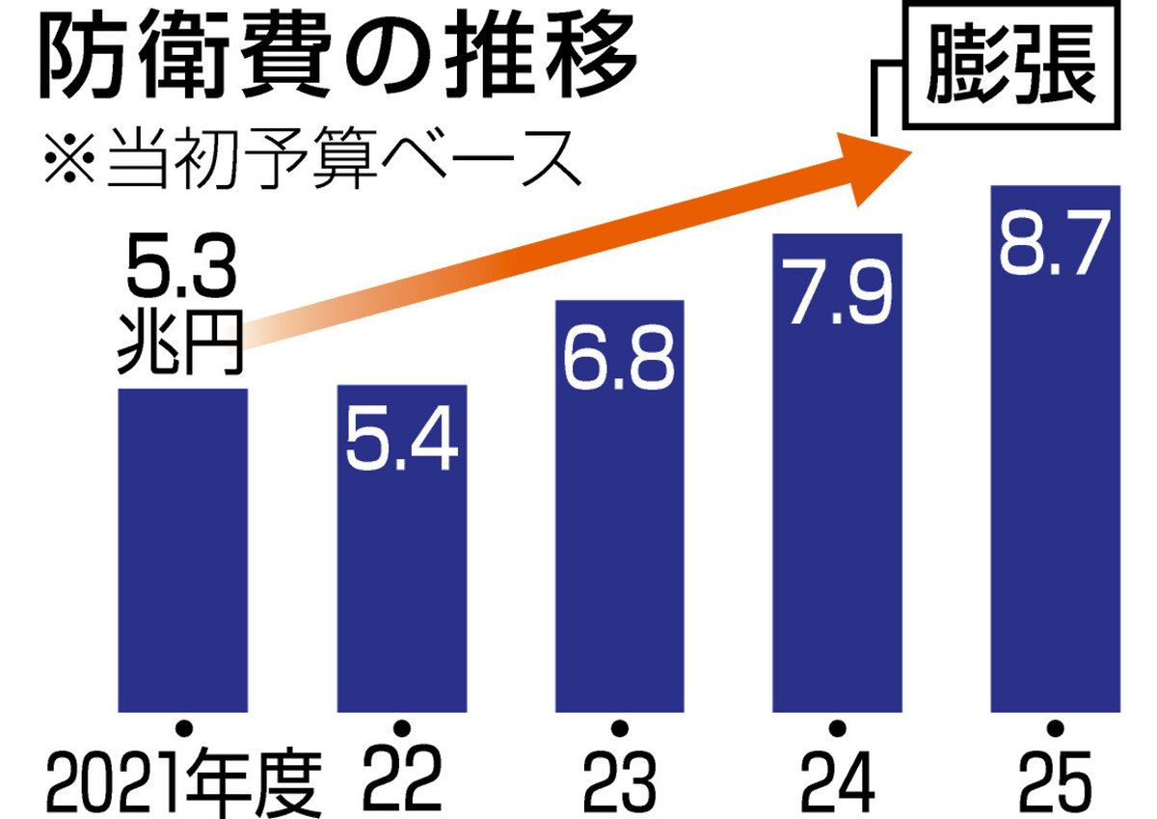

軍事費の推移
8.7
兆円

新型護衛艦の建造

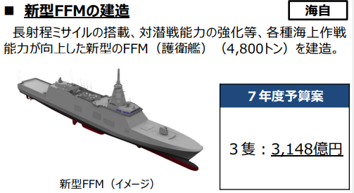
長射程ミサイルの搭載
対潜戦能力の強化
イメージ図
トマホーク
米国
５年間で
隻
建造予定
2025年度予算案では

発
400
から
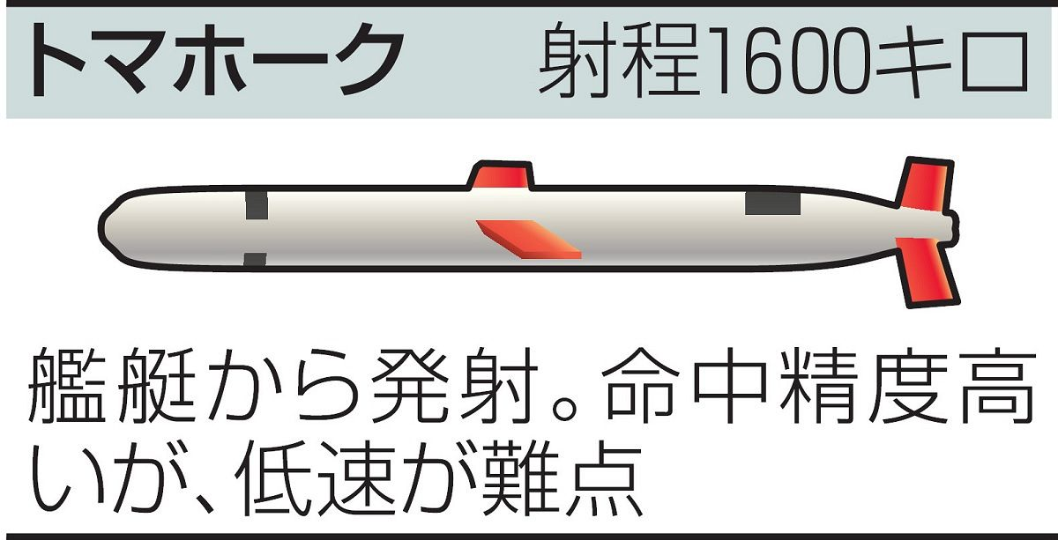
12
3隻建造で計
3,148億円
25400発
億円で
2025
（計１兆2,592億円）
（１隻あたり1,049億円）
防衛省は２０２４年１月１８日、米国製巡行ミサイル「トマホーク」の購入契約を米政府と締結。「敵基地攻撃能力を有する兵器」として買い手のない旧式を米国から爆買い!!

３つの共同目標を掲げ、日米同盟絶対の打破を

２０２５年度予算案は、戦争を想定した大軍拡予算であることが、この1面の資料でもはっきりしています。大軍拡で暮らしも財政も破綻させていいのかが厳しく問われています。
世論と国会論戦が高額療養「引き上げ」を凍結へと追い込みました。２００億円の医療費削減のために一番苦しんでいる人々に分断を持ち込むやり方に怒りが爆発。Ｆ３５Ｂ戦闘機1機分で人のいのちを削るな！
医療費や社会保障の削減路線を許さない道は大軍拡を許さない道と一体です。革新懇の３つの共同目標を掲げ、「自民党政治にさよならを」の共同を。

革新懇の３つの共同目標
① 日本の経済を国民本位に転換し、暮らしが豊かになる日本をめざします。
② 日本国憲法を生かし、自由と人権、民主主義が発展する日本をめざします。
③ 日米安保条約をなくし、非核・非同盟・中立の平和な日本をめざします。

トランプ大統領の「ガザ所有」構想という無法な暴論。これを日米首脳会談で事実上黙認し、２０２７年以降も大軍拡を続けることをトランプ大統領に誓約した石破首相の対米従属姿勢が際立っています。
トランプ大統領の「ガザ所有」構想の実現にはアラブ諸国の協力が不可欠ですが、それらの国々は協力を拒絶し、国連事務総長も「民族浄化」に当たるとして警告しています。民族自決権を完全に無視する暴論は、公正な和平の実現を遠い彼方に追いやるものです。
ウクライナ抜きの米ロ２国間の「力による和平」協議の動きも危険です。米国はウクライナに対し、主権と領土の回復を諦めるよう譲歩を迫っています。国連憲章と国際法を無視して、力で世界を支配するという覇権主義の発想そのものです。
５度にわたって採択された国連総会決議に国際社会の意思が示されています。ロシアのウクライナ侵略を許さず、ロシア軍の即時撤退を第一に求めているのが国際社会の意思です。国連憲章の原則に則った公正で永続的な和平の実現に向け、ウクライナを含む全当事者が参加する交渉を求めていきましょう。
沈黙せずに、声を上げ続けていくことを呼びかけます。
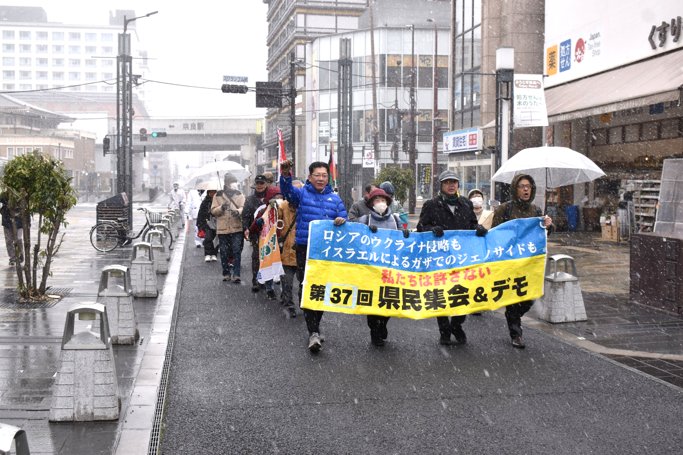

国連憲章を踏みにじるロシアのウクライナ侵略を許さない
公正な和平を求める声を上げ続けよう
無法な「ガザ所有」暴論にも、「力による和平」協議の動きにも沈黙しない

雪が舞う中、ロシアのウクライナ侵略から３年となった２月２４日にＪＲ奈良駅前東口広場で第３７回県民集会が行われました。大阪在住のウクライナ女性のオルガさんから「この間、無数の物を失い、人や物が被害にあってもその一つ一つを悲しむことができていません。戦争はあってはなりません」と集会に心を寄せるメッセージが紹介されました。集会の最後に、奈良のうたごえ協議会のみなさんと参加者で「We Shall Over Come」を歌い、デモ行進に出発しました。

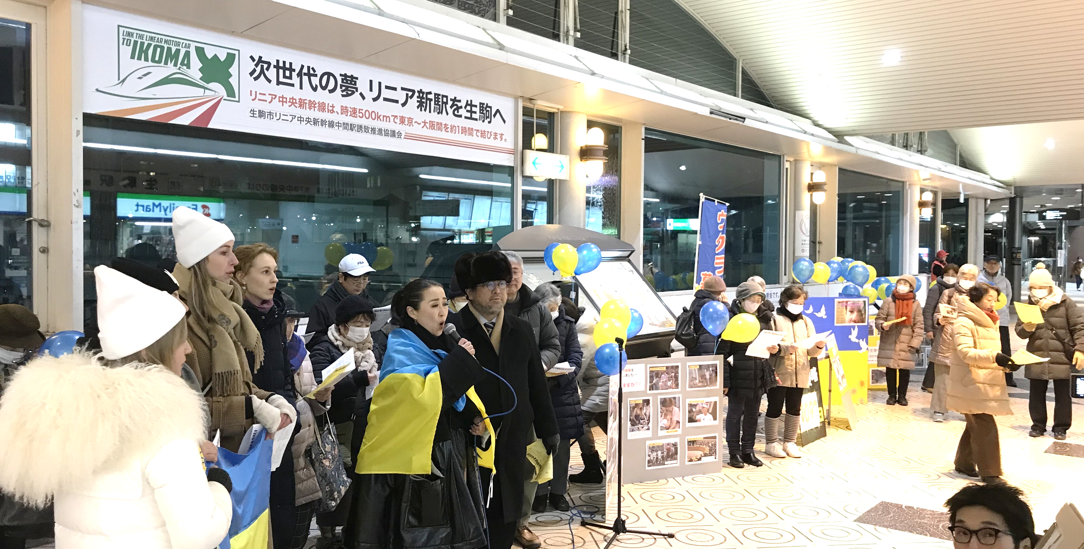

２月２４日の夕方、生駒駅改札前で行われた「２４抗議集会」は、５５人の参加者で大きく成功しました。生駒市在住のウクライナ人の訴えは、トランプ大統領への怒りも反映し、多くの人の共感を誘いました。ウクライナ文化協会の人など８人がスピーチしました。

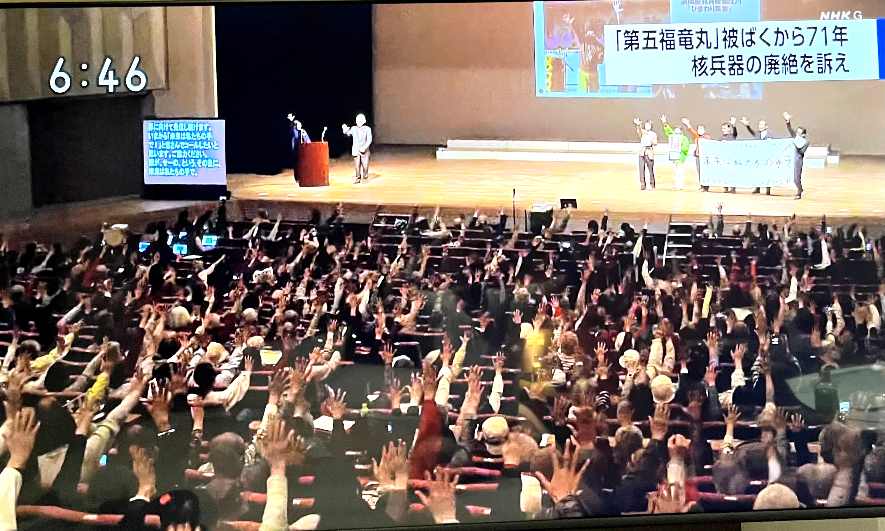

核兵器の廃絶を求めて国内外から

３・１ ビキニデー

「ヒロシマ・ナガサキ被爆８０年、核兵器禁止条約に参加する日本を」と訴える３．１ビキニデーに奈良県平和委員会、奈良民医連、新婦人奈良県本部から代表が参加。焼津市文化センターで行われたビキニデー集会には会場に１，３００人、オンラインで５００人が参加して熱気に包まれました。地元の県立焼津中央高校の生徒さんたちや高校生平和ゼミナールのみなさんが、司会や合唱、報告、アピール・・・と大活躍!! 日本被団協へのノーベル平和賞が追い風となっていることを実感。若い世代が「私たちが『語り部』となって運動を継承していきます」とキラキラ輝いていた姿に元気をもらいました。 （深澤）

高校生が活躍

人
1,800
の輪をさらに広げよう
共同
暮らし・
命・
守る
共闘
平和
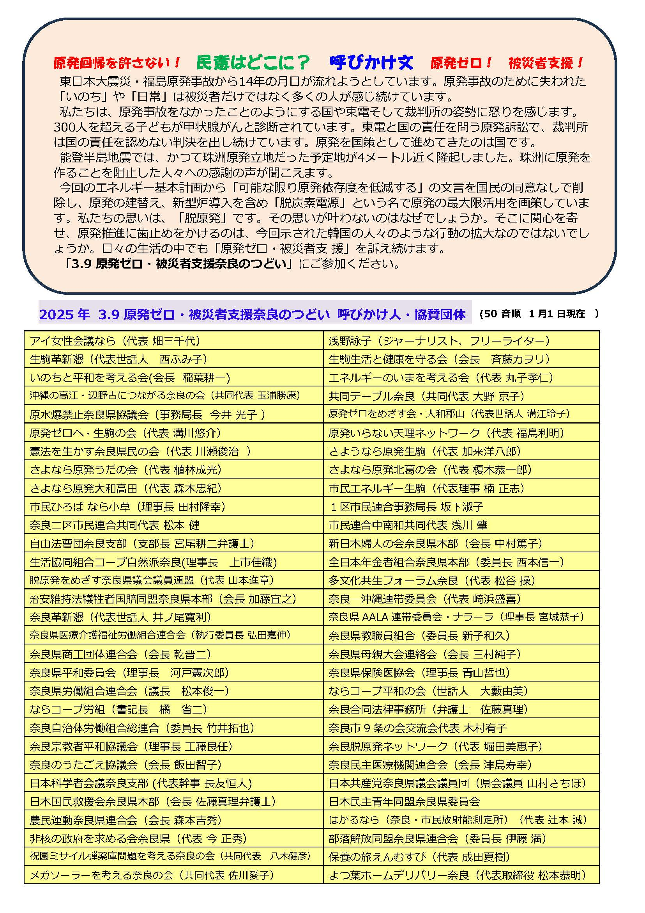

ＪＲ奈良駅前東口広場は５００人もの人々の参加で「３・９ 原発ゼロ・被災者支援奈良のつどい」は大盛況となり、集会終了後には「原発推進政策反対」「原発ゼロ・被災者支援を」訴えて元気にデモ行進を行いました。
このつどいを主催したのは、「さよなら原発なら県ネット」と「原発ゼロ・震災復興めざす奈良のつどい実行委員会」が共同して立ち上げた５年目の実行委員会です。それまで原発ゼロをめざしながらも別々に取り組みを進めて県内の２つの運動が、力を合わせていっしょに学習することからスタートして「つどい」の取り組みを積み上げてきました。奈良県における新しい統一戦線運動の先鞭をつけたのが、この「つどい」だったと言って過言ではないでしょう。
奈良県では、現在、全国から注目される４つの裁判（「奈良安倍国葬裁判」「自衛隊名簿提供違憲訴訟」「奈良教育大附小不当出向命令無効確認訴訟」「平群メガソーラー裁判」）を奈良地裁でたたかっています。これらの裁判や取り組みの中でも、立場の違いをこえた新たな共同・共闘の輪が広がっています。
奈良県内で着実に発展している１区・２区・中南和の市民連合の取り組み、学校統廃合反対に立ち上がった奈良市や香芝市の保護者や地域住民のたたかい、「治安維持法施行１００年を考える奈良県民の会」による連続学習会の取り組みなども従来の「枠組」を大きくこえています。
命・暮らし・平和を守る、共同・共闘の輪をさらに広げ、幹を太くしていきましょう。

３.９ 原発ゼロ・被災者支援
奈良のつどいに 人
500

大盛況

「２０２５年 ３.９ 原発ゼロ・被災者支援奈良のつどい」の呼びかけ人・協賛団体の総数は６０。１０年ほど前だったら名前を連ねることはなかっただろう団体がいっしょに協賛。取り組みの積み上げの重みがここに。

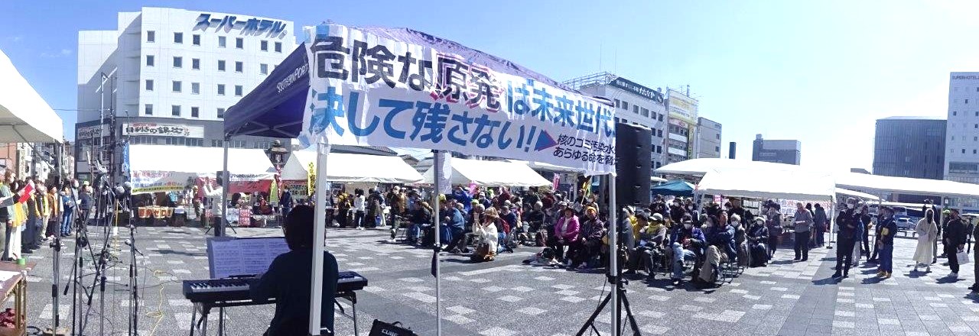

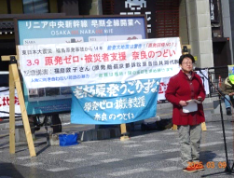
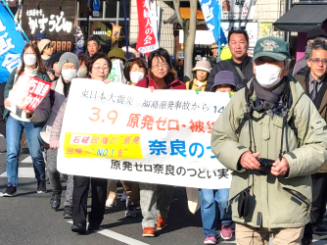

被爆の実相を伝える写真パネルの展示、バザー、模擬店、野菜の販売・・・。開幕太鼓に始まり、７つのグループによるうたごえコンサート、リレートークなど実に多彩なプログラムの中で、原発賠償京都訴訟原告団共同代表の福島敦子さんによるミニ講演「避難は権利！ 国の責任を求め続けます」は満場の共感を誘う、意義深い講演でした。

奈良革新懇は、昨年１２月に開催した総会で「さよなら自民党政治」の大運動の強化を確認しました。
その具体化の１つ目の柱として、今日の政治情勢をどうみるか、行き詰まった自民党政治に代わる新しい政治を実現するための展望の共有を、深く広くはかる奈良革新懇主催の連続学習会の開催を据えました。全国革新懇の代表世話人をはじめ、魅力ある講師陣を迎えて、革新懇ならではの大型学習会を連続して企画していきます。その第１回講師が、ユーモアふふれ、わかりやすさ抜群の五十嵐仁さんに決定しました！
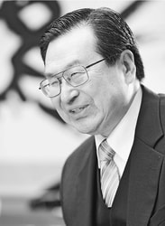
さよなら自民党政治の大運動の推進力は学習

情勢を深く学ぶ 奈良革新懇主催 連続学習会

ユーモアあふれ、わかりやすさ抜群の
第１回講師は
五十嵐 仁
さんに決定
！
！
会場
日時
月 日（土）
4
12
13：30～16：00
奈良市生涯学習センター
（予定）
（全国革新懇代表世話人）
❖編集後記❖
◆奈良１区市民連合が冨田宏治さん（全国革新懇代表世話人）を講師に招いて講演会。維新も、石丸も、国民民主の玉木も、賃上げなどの政治責任を一切語らずに年金や高齢者医療費問題などで「世代間分断」を煽ってきたと冨田さんは述べ、この「世代間分断」を解消する、たいへんにわかりやすく根本的な方策は「大軍拡を止めることだ」とズバリと指摘!! すごく納得した。◆今回の紙面で一番苦労したのは１面。ぜひ活用してください。◆久しぶりの3.1ビキニデー参加で痛感したのは「核抑止力」論の打破の必要。埼玉土建から２８人も参加している報告と高校生の大活躍に感動。

第1回学習会終了後に
「さよなら自民党政治」の
共同街頭宣伝を行います
２つ目の柱は、「さよなら自民党政治」を広く県民に呼びかける、奈良革新懇の賛同団体と地域革新懇の共同街頭宣伝です。４月１２日の学習会終了後すぐに、ＪＲ奈良駅前東口広場で五十嵐仁さんにも参加していただいて、リレートークとスタンディング宣伝を行います。
革新懇の３つの共同目標を掲げ、自民党政治に代わる新しい政治の実現を街頭から呼びかけましょう。


五十嵐仁さんの紹介
１９５１年生まれ、新潟県出身。法政大学名誉教授、全国革新懇代表世話人、労働者教育協会理事。専門分野は政治学・労働問題。２０２０年９月、奈良革新懇総会とセットの講演会で来県し、ユーモアあふれ、わかりやすさ抜群の講演が大好評でした。

●憲法の日実行委員会主催・若者トークセッション特別企画
３月１5日（土）１3：３０～16:00、奈良女子大学生協食堂
伊藤千尋さんの講演「憲法９条について」
若者パネリストと共にトークセッョン
●自衛隊名簿提供違憲訴訟《RYU裁判》 第４回口頭弁論
３月１８日（火）１４：３０～、奈良地裁１０１号法廷
報告集会：15：30開始予定で、奈良県教育会館4階
●第38回ロシアのウクライナ侵略を許さない県民集会＆デモ
３月２４日（月）１６：００～、ＪＲ奈良駅前東口広場
●平群メガソーラー裁判 奈良地裁判決言い渡し
３月２５日（火）１４：３０～、奈良地裁１０１号法廷
＊判決内容によってその後の活動・対応を検討
●治安維持法100年を考える奈良県民の会 第２回学習会
３月２６日（水）13：30～、奈良市生涯学習センター
講師：岩下美佐子さん（国賠同盟副会長・国際部長）他
●自衛隊への名簿提供を止める署名スタート集会
4月５日（土）1０：00～1２：00、奈良市生涯学習センター
●生駒市平和委員会主催「春を呼ぶ平和の集い」
4月１３日（日）1３：３0開演、生駒市コミュニティーセンター
講演：「日本被団協・ノーベル平和賞受賞と 私たちの草の根平
和運動」 講師：大村義則氏（日本被団協被爆二世委員会）
報告：今井光子さん「核禁条約促進ツアーの報告」
●学習会「全国ですすむ戦争国家づくりの中の祝園問題」《奈良県平和委員会・新婦人奈良県本部・安保破棄実行委員会の共催》
4月26日（土）14：00～16：00、生駒たけまるホール
講師：千坂純さん（日本平和委員会事務局長）
●憲法の日 実行委員会主催・憲法の日講演会
５月６日（土）1３：３0～1６：00、なら100年会館大ホール
講演：ダニー・ネフセタイさん（元イスラエル空軍兵士、埼玉県在住の家具職人。平和と人権をテーマに講演活動を行う。）

